5 P. Histoire : Le mouvement social

I. Naissance du mouvement social

- Observez le document suivant et répondez aux questions.
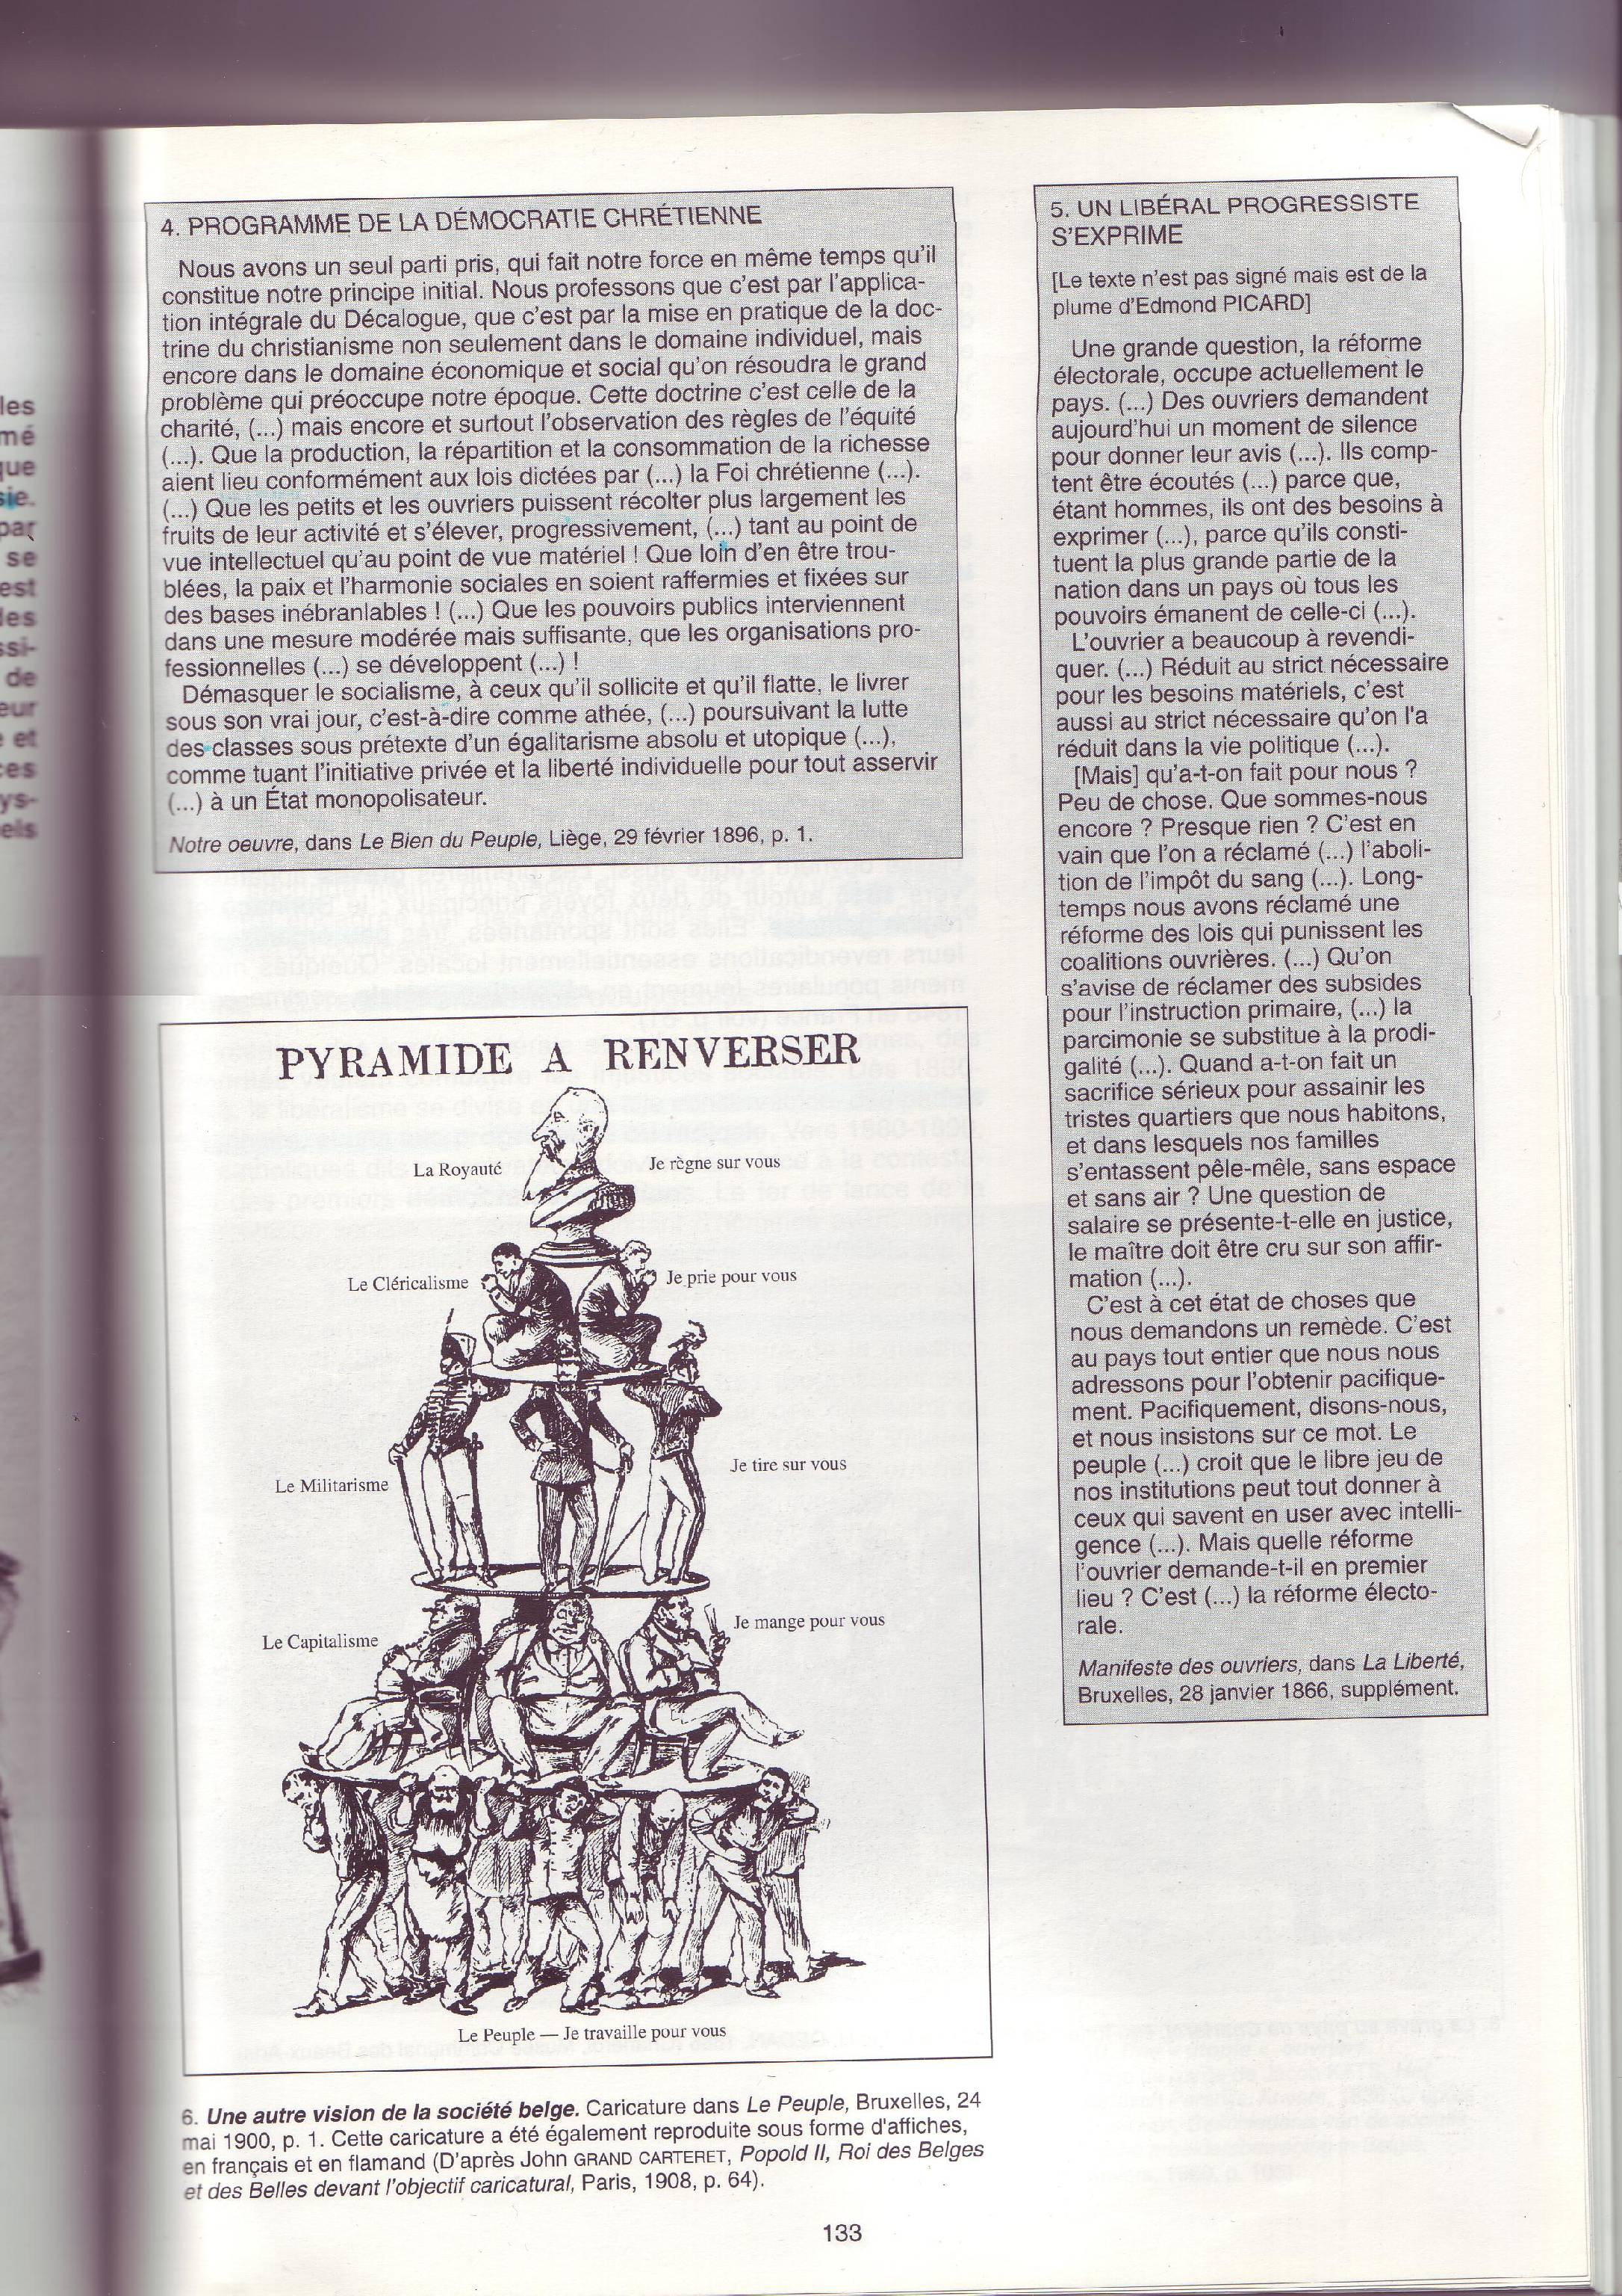

Vision de la société belge dans le journal Le peuple, Bruxelles 24 mai 1900

Questions :

1) Quelle est la nature du document ?
…………………………………………………………………………………………………..

2) Fais un résumé avec les informations découvertes dans le document

…………………………………………………………………………………………………
…………………………………………………………………………………………………
…………………………………………………………………………………………………
…………………………………………………………………………………………………
…………………………………………………………………………………………………
…………………………………………………………………………………………………
…………………………………………………………………………………………………
…………………………………………………………………………………………………

3) Quel est le roi régnant sur le document ?

…………………………………………………………………………………………………
…………………………………………………………………………………………………

Synthèse : Souligne les mots importants dans le texte.

Depuis la fin du XVIIe siècle, les révolutions politiques et industrielles ont transformé l’Europe occidentale. Le libéralisme économique et politique s’est affirmé. Son âge d’or est aussi celui de la bourgeoisie, détentrice du pouvoir politique. Ils sont propriétaires des capitaux et se réserves les bénéfices de la croissance économique. La classe ouvrière est privée de droites politiques, vit et travaille dans des conditions pénibles. La question sociale est posée. Progressivement, tout au long du XIXe siècle, certains prennent conscience de l’injustice et de l’inégalité dans la société. Leur pensée et leur action poseront les bases d’une société plus démocratique et plus juste entre les hommes dont nous sommes les héritiers.

- Quelle va être la réaction des différentes classes sociales ?

- Classe dirigeante

La classe dirigeante tente de préserver sa position dominante. Elle nie les problèmes sociaux et justifie les inégalités sociales : elles sont nécessaires au bon fonctionnement de la société, et pour les chrétiens, voulues par dieu. Pouvoirs politiques, capitalistes, Eglises, armées et polices se liguent contre la défense de l’ordre établit.

- Quels sont les arguments présentés par la classe bourgeoise pour justifier ces inégalités ?
…………………………………………………………………………………………………
…………………………………………………………………………………………………

B. Classe ouvrière (observe le document suivant et décris ce que tu vois)
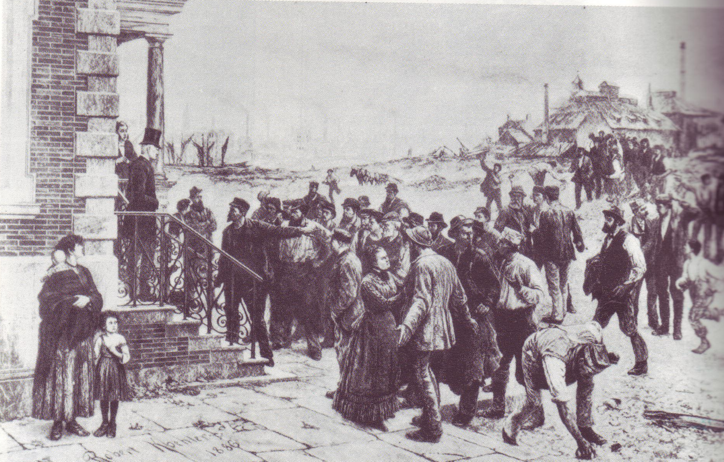

- Quelle va être la réaction de la classe ouvrière ? De quelle manière ?
…………………………………………………………………………………………………
…………………………………………………………………………………………………

- Que vont devoir faire les ouvriers pour avoir une chance de régler le conflit social ?
…………………………………………………………………………………………………
…………………………………………………………………………………………………
Les ouvriers tentent donc de faire entendre leur voix, les toutes premières réactions sont le plus souvent violentes. En Angleterre, des bandes d’ouvriers de Nottingham sèment la panique chez les industriels en détruisant les nouvelles machines. C’est le début du ludisme.
Mouvement de destruction des machines, mené par Ned Ludd en Angleterre

- Une « Elite » réformatrice bourgeoise

Malgré l’interdiction de s’organiser, des ouvriers s’allient souvent pour défendre les salaires. Certains tentent même de fonder des sociétés de secours mutuels, sortes de mutualités. Mais malheureusement ces associations sont peu nombreuses et ne reçoivent que très peu de soutien des bourgeois. Ces efforts ne touchent donc qu’une minorité de personnes…

  - A partir de tes connaissances donne la définition de Mutualité

…………………………………………………………………………………………………
…………………………………………………………………………………………………

  - Les bourgeois sont-ils d’accord avec le début de ces organisations?
…………………………………………………………………………………………………
…………………………………………………………………………………………………

A l’intérieur des familles libérales et catholiques européennes, des minorités veulent combattre les inégalités sociales. Dès 1830-40, le libéralisme se divise en une aile progressiste ou radicale. Vers 1880-1890 les catholiques dits conservateurs doivent faire face aux premières contestations sociales des démocrates chrétiens. Le fer de lance de la contestation sociale est formé cependant d’hommes ayant rompu peu à peu avec le libéralisme et le catholicisme : Les socialistes

  - Explique le terme Libéralisme progressiste et radical.
…………………………………………………………………………………………………
…………………………………………………………………………………………………

  - Quelle est la différence entre les catholiques conservateurs et les démocrates
chrétiens ?
…………………………………………………………………………………………………
…………………………………………………………………………………………………

  - Quel grand courant politique encore actif est né de ces différents désaccords ?

…………………………………………………………………………………………………
…………………………………………………………………………………………………

IV. Naissance du Marxisme

Dans le courant des années 1840, Karl Marx et Friedrich Engels qui le seconde entreprennent d’orienter le mouvement ouvrier dans une nouvelle voie. En 1848, ils publient le fameux « manifeste du parti communiste ». Selon Marx, l’histoire de l’humanité est parcourue par une constante « La lutte des classes ». Depuis les origines, Une minorité domine une majorité. La cause de cette inégalité fondamentale réside dans les rapports de production, c’est-à-dire le rapport entre le capital et le travail. Le but de l’économie capitaliste est le profit. Celui-ci est créé par le travail qui produit, à partir des moyens de production fournis par le capital, une plus-value.

Mécanisme du profit capitaliste selon Marx

I) Moyens de productions (moyens techniques et matières premières) + Travail = Produit fini

II) Valeur des moyens de production + valeur du travail (salaire)
< à la valeur du produit fini

III) Valeur du produit fini - valeur de moyens de production et du travail

= Plus value

= Profit capitaliste

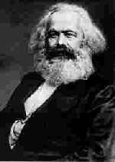 Karl Marx 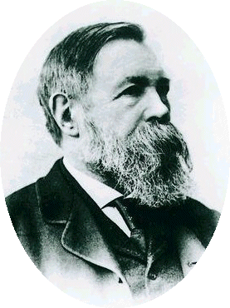Friedrich Engels

  - Quel synonyme peut-on donner au Marxisme ?

…………………………………………………………………………………………………

b) A qui profite la plus-value qui entraîne le profit ? Qui est lésé par rapport à ce système ?
…………………………………………………………………………………………………

c) Que souhaiterait faire Karl Marx pour que personne ne soir lésé ?

…………………………………………………………………………………………………

